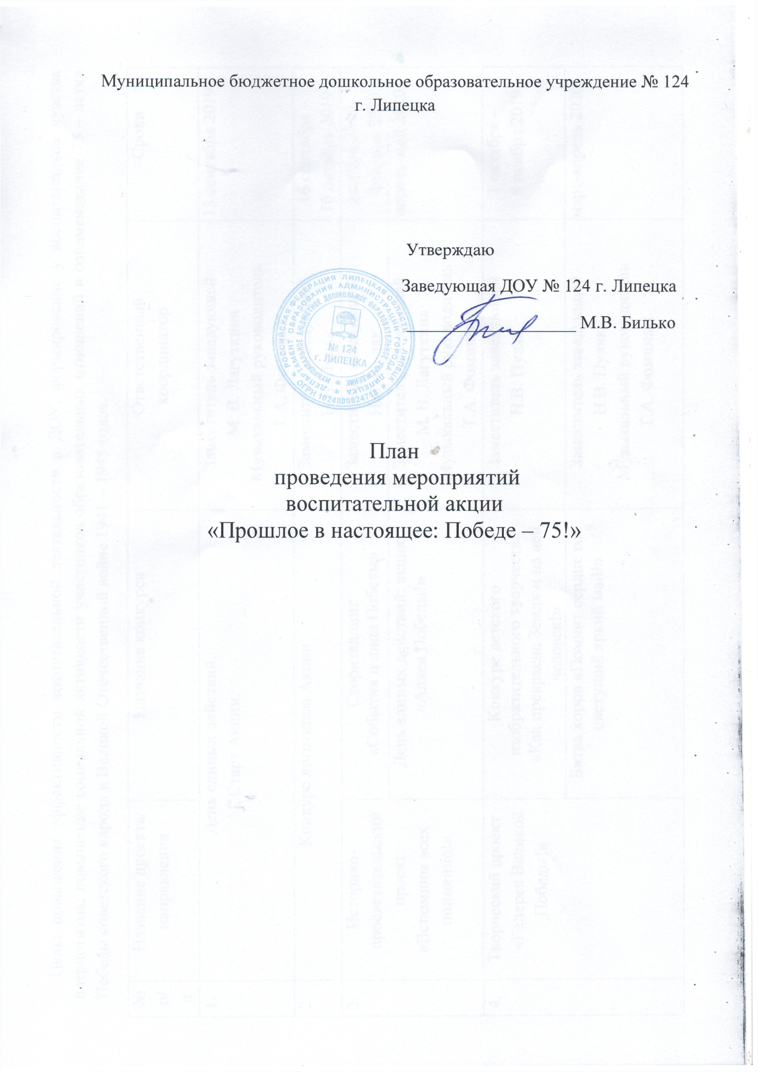

Цель: повышение эффективности воспитательной деятельности в ДОУ, формирование у воспитанников чувства патриотизма; повышение социальной активности участников образовательных отношений и ознаменование 75 – летия Победы советского народа в Великой Отечественной войне 1941 – 1945 годов.
№  п/п | Название проекта/  направления | Название конкурса | Ответственный  координатор | Сроки
1. | День единых действий.  Старт Акции. |  | Заместитель заведующей  М. В. Лагуткина  Музыкальный руководитель  Т.А. Фоминых | 13 сентября 2019
2. | Конкурс логотипов Акции |  | Заместитель заведующей  Н.В. Пуляк | 16 сентября –  10 октября 2019
3. | Историко-просветительский проект  «Вспомним всех поименно!» | Сторителлинг  «События и лица Победы» | Заместитель заведующей  Н.В. Пуляк | декабрь 2019- февраль 2020
 |  | День единых действий: акция «Аллея Победы!» | Заместитель заведующей  М. В. Лагуткина  Музыкальный руководитель  Т.А. Фоминых | апрель-май 2020
4. | Творческий проект «Галерея Великой Победы!» | Конкурс детского изобразительного творчества «Как прекрасна Земля и на ней человек!» | Заместитель заведующей  Н.В. Пуляк | 1 октября –  8 ноября 2019
 |  | Битва хоров «Помнит сердце тот цветущий яркий май!» | Заместитель заведующей  Н.В. Пуляк  Музыкальный руководитель  Т.А. Фоминых | март-апрель 2020
 |  | День единых действий (концертная программа) «Песни Победы!» | Заместитель заведующей  Н.В. Пуляк  Музыкальный руководитель  Т.А. Фоминых | май 2020
5 | Спортивно-патриотический проект «Кубок Победы!» | День единых действий. Спортивный семейный турнир по игровым видам спорта  «Кубок Победителя» | Заместитель заведующей  М. В. Лагуткина  Инструктор по ФК  Н.И. Ноздреватых | 16 ноября 2019
6 | Проект  «Изменим мир к лучшему!» | Акция: «Дари добро!» | Заместитель заведующей  Н.В. Пуляк  М. В. Лагуткина  Воспитатели | сентябрь  2019– май 2020
7 | День единых действий. Финал Акции. |  |  | 15-18 мая - 2020

